Urząd Skarbowy w Łęcznej
Siedziba Urzędu Skarbowego w Łęcznej znajduje się przy Alei Jana Pawła II 95 w Łęcznej.
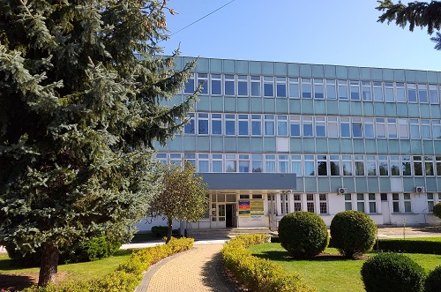
Na czele urzędu stoi naczelnik, który podlega dyrektorowi Izby Administracji Skarbowej w Lublinie. Naczelnikowi pomagają zastępcy oraz pracownicy. Urząd Skarbowy w Łęcznej jest jednostką Krajowej Administracji Skarbowej.
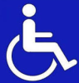
Dostępność architektoniczna
Siedziba Urzędu Skarbowego w Łęcznej znajduje się na drugim piętrze budynku. W związku z tym w razie potrzeby pracownik urzędu, po uprzednim zawiadomieniu telefonicznym, schodzi do osoby niepełnosprawnej w celu załatwienia sprawy.
W budynku znajduje się toaleta umożliwiająca korzystanie z niej osobom niepełnosprawnym - jest wyposażona w uchwyty i inne urządzenia wymagane ułatwiające korzystanie z nich tym osobom. Na parkingu wyznaczono oznakowane miejsce dla niepełnosprawnych.
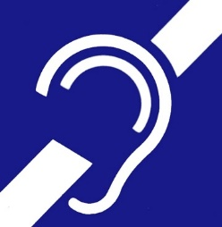
Osoby uprawnione, tj. osoby mające trwałe lub okresowe trudności w komunikowaniu się i wymagające w związku z tym wsparcia z organami administracji publicznej, mogą korzystać z pomocy przy załatwianiu spraw w Urzędzie Skarbowym w Łęcznej poprzez wykorzystywanie środków wspierających komunikowanie się.

Osoby niesłyszące lub słabosłyszące mogą kontaktować się z urzędem poprzez:
- wysyłanie korespondencji na adres: Urząd Skarbowy w Łęcznej, Al. Jana Pawła II 95, 21-010 Łęczna;
- korzystanie z poczty elektronicznej: sekretariat.us.leczna@mf.gov.pl;
- przesyłanie faksów: nr 81 752 36 26;
- kontakt telefoniczny: nr 81 524 69 50;
- korzystanie z elektronicznej platformy usług administracji publicznej ePUAP (link otwiera nowe okno w innym serwisie).

W kontakcie z urzędem osoba niesłysząca lub słabo słysząca ma prawo skorzystania usług tłumacza posługującego się polskim językiem migowym (PJM), systemem językowo – migowym (SJM), sposobami komunikowania się osób głuchoniemych (SKOGN). Usługa ta jest realizowana po uprzednim powiadomieniu, które powinno być przekazane do urzędu co najmniej 3 dni robocze przed planowaną wizytą (z wyłączeniem sytuacji nagłych).
Powiadomienie może zostać przesłane w jeden z następujących sposobów:
- pisemnie na adres: Urząd Skarbowy w Łęcznej, Al. Jana Pawła II 95, 21-010 Łęczna;
- mailem na adres: sekretariat.us.leczna@mf.gov.pl;
- faksem na nr 81 752 36 26.

